- blitz_id_ 061_otvet_040

ответы команды 061 к задачам блиц-конкурса ДООМ Команда 040 "Львы" school10_tol@mail.ru
- Таблица ответов
№ задания | Решение задачи и ответ
1.Некоторый граф был начерчен одним росчерком, при этом в вершине А карандаш побывал 5 раз. Определите степень вершины А, если при вычерчивании графа движение карандаша:  a) не с нее начали и не на ней закончили;  b) не с нее начали, но на ней закончили;  c) с нее начали, но не на ней закончили;  d) с нее начали и на ней закончили? | a)  b), c)  d)  На рисунках представлены примеры таких графов.  a) не с нее начали и не на ней закончили;  10-степень вершины.  b) не с нее начали, но на ней закончили;  9- степень вершины.  c) с нее начали, но не на ней закончили;  9 –степень вершины.  d) с нее начали и на ней закончили.  8 – степень вершины.
2. Друзья Алеша, Боря и Витя учатся в одном классе. Один из них ездит домой из школы на автобусе, другой на трамвае, а третий на троллейбусе. Однажды после уроков Алеша пошел проводить своего друга до остановки автобуса. Когда мимо них проходил троллейбус, третий друг крикнул из окна: «Боря, ты забыл в школе тетрадку!» Кто на чем ездит домой? | Построим граф по условию задачи:  Алеша  Трамвай  Автобус  Троллейбус  Боря  Витя  Алеша и Боря не ездят на троллейбусе, на троллейбусе ездит Витя. Боря на автобусе, т.к. его Алеша провожал до остановки автобуса, Алеша - на трамвае.  Ответ: Алеша на трамвае, Боря на автобусе, Витя на троллейбусе.
3. Существует ровно 5 типов правильных многогранников (тетраэдр, куб, октаэдр, додекаэдр, икосаэдр). Сможет ли муха последовательно обойти все ребра каждого многогранника, не проходя дважды по одному ребру. Подпрыгивать и пролетать с места на место не разрешается. | 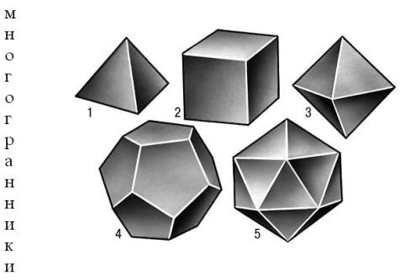  - 1- Тетраэдр , 2-Куб,3- Октаэдр , 4- Додекаэдр , 5- Икосаэдр  Муха сможет последовательно обойти все ребра куба, октаэдра, не проходя дважды по одному ребру, т.к эти многогранники имеют только вершины четной степени. Муха не сможет обойти остальные: тетраэдр, додекаэдр и икосаэдр, т.к. степени вершин у них нечетны и их более двух.  Ответ: сможет в случаях куба, октаэдра и не сможет в остальных.
4. В некоторой стране 10 городов, причем каждый соединен с каждым дорогой. какое наибольшее число дорог можно закрыть на ремонт так, чтобы из каждого города можно было проехать в каждый? | У нас полный граф, в котором 10 вершин, степень вершин равна 10-1=9. Всего ребер (дорог) 10*9/2 =45. Закрыть на ремонт можно 45-9=36 дорог.  Ответ: можно закрыть 36 дорог.
5. В спортивный лагерь Ольга взяла 4 футболки, юбку, шорты и брюки, а Света - 7 платьев, 2 футболки, шорты и брюки. У кого из девочек больше нарядов? | Построим два графа: одежда Ольги и одежда Светы.  Ольга  Ф1  Ф2  Ф3  Ю  Ш  Б  Ф4  Итого, у Ольги 3*4= 12 комплектов одежды.  Света  П1  П2  П3  Ф1  Ш  Б  П4  П5  П6  П7  Ф1  Итого, у Светы 7+2*2 = 11 комплектов одежды.  Ответ: нарядов больше у Ольги.
Категория: Проект ДООМ

